查找算法

1. 二分查找法，数组必须是顺序的，且是升序的

<https://www.bilibili.com/video/av24547234/?spm_id_from=333.788.videocard.0>

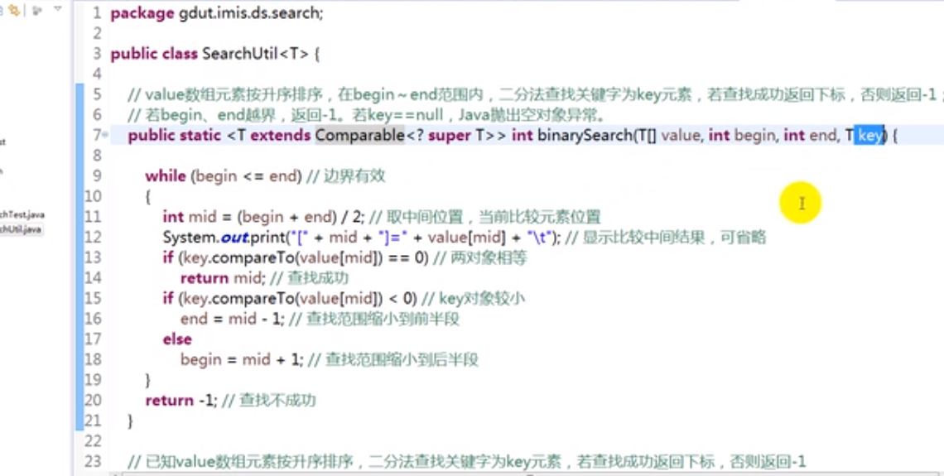

1. 二叉树

<https://www.bilibili.com/video/av24579063/?spm_id_from=333.788.videocard.2>

二叉树的数据结构

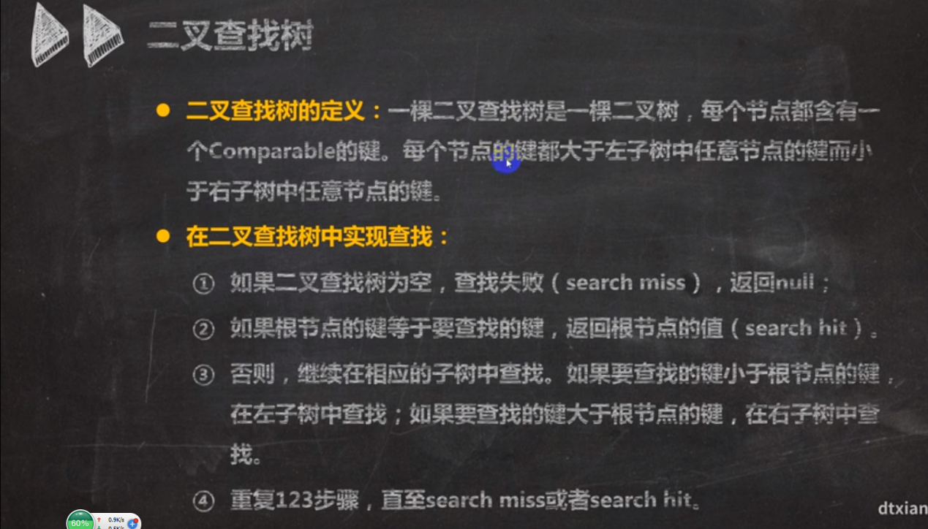

二叉树的每个节点的键都大于左子树中任意节点的键值， 而小于右子树的任意节点的键值

* 二叉树的遍历

先序遍历：

1):访问根节点;

  2):按先序遍历访问左子树

  3):按先序遍历访问右子树

* 中序遍历

1):按中序遍历左子树

 2):访问根节点

 3):按中序遍历访问右子树

* 后序遍历

1):按后序遍历访问左子树

 2):按后序遍历访问右子树

 3):访问根节点

1. 红黑树

https://www.bilibili.com/video/av24590849/?spm_id_from=333.788.videocard.0

